Bylinný výrobek určený ke kouření zn. MY SWAG Cannabis, I´m a legal dealer, Sativa 1 g,

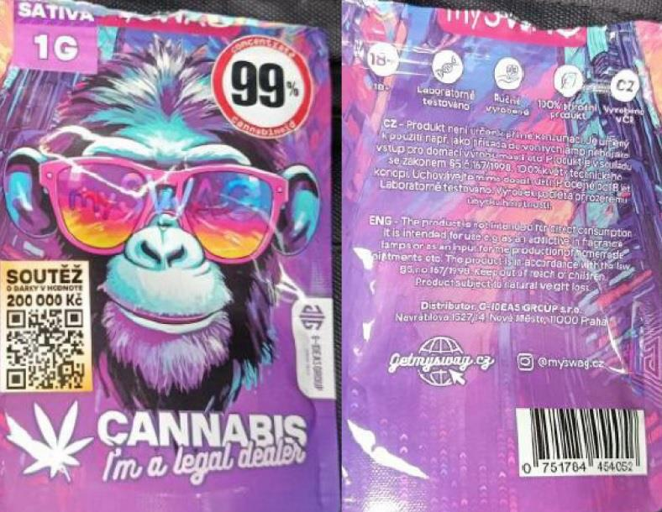
přední strana zadní strana

